良一十典
管理后台产品需求文档
官网 · 小程序 · App 统一管理后台

文档版本：V1.0
编制日期：2026年06月13日
项目名称：良一十典(安徽)文化科技有限公司

目 录
第一章 系统概述
第二章 登录与仪表盘
第三章 用户管理
第四章 内容管理
第五章 订单管理
第六章 积分与社区管理
第七章 消息推送与系统设置

第一章 系统概述

1.1 系统定位
管理后台是良一十典平台的核心运营工具，面向管理员和运营人员，提供对平台用户、内容、交易、数据等板块的统一管理能力。后台覆盖官网、微信小程序、App三端的管理需求，确保各端数据一致、运营高效。

1.2 核心功能模块
模块 | 功能 | 说明
仪表盘 | 数据概览 | 关键指标实时展示，DAU/MAU/阅读时长/付费转化率
仪表盘 | 趋势图表 | 用户活跃趋势、收入趋势、内容热度排行
用户管理 | 用户列表 | 用户信息查询、筛选、编辑、封禁/解封
用户管理 | 详情查看 | 阅读记录、积分记录、订单记录、登录历史
内容管理 | 经典管理 | 十部经典章节管理、原文/译文编辑、发布控制
内容管理 | 图文管理 | 文章、图文内容的发布与编辑
内容管理 | 课程/音频 | 课程和音频精讲的上传与管理
订单管理 | 订单列表 | 会员订单、商品订单查询与管理
订单管理 | 统计分析 | 收入统计、付费转化率、客单价分析
积分管理 | 积分流水 | 积分发放/消耗记录查询
积分管理 | 等级配置 | 等级体系参数配置
积分管理 | 手动操作 | 积分发放、扣除（运营工具）
社区管理 | 动态审核 | 用户社区动态审核、举报处理
社区管理 | 评论管理 | 评论审核、删除
消息推送 | 推送管理 | App/小程序消息推送
系统设置 | 角色管理 | 管理员权限、角色分配

1.3 技术架构建议
- 前端：React / Vue3 后台框架
- 后端：RESTful API，与前端各端共用
- 认证：JWT Token + 角色权限控制（RBAC）
- 部署：独立域名 admin.liangyishidian.com

第二章 登录与仪表盘

2.1 管理后台登录
管理后台使用独立登录页，与用户端登录隔离。管理员通过专用账号密码登录。支持多级权限管理（超管、运营、内容编辑等）。

【管理后台登录页】
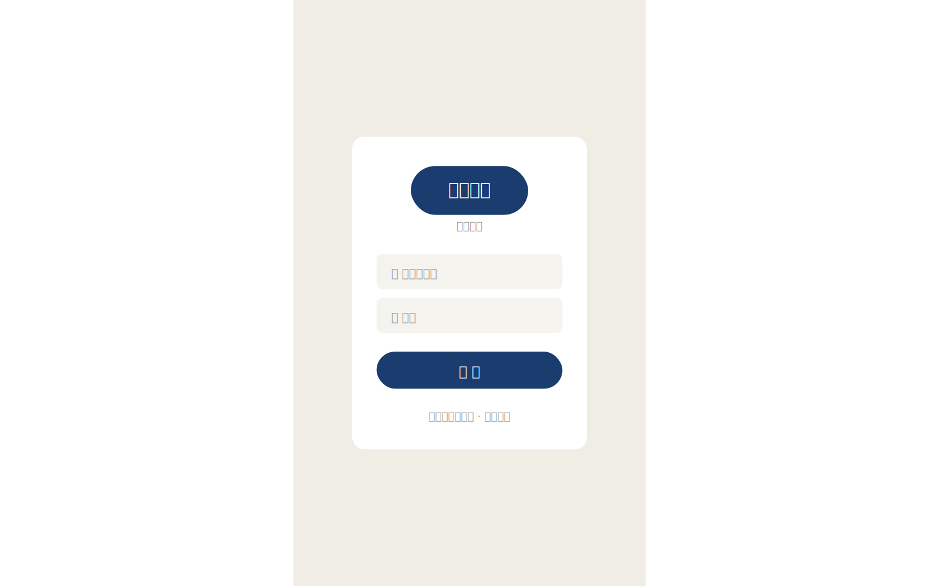

2.2 仪表盘
仪表盘是管理员登录后的首页，展示平台核心运营指标的实时数据和趋势变化：
- 关键指标卡片：DAU（日活）、MAU（月活）、日均阅读时长、付费转化率
- 趋势图表：近7日/30日用户活跃趋势折线图
- 会员分布：普通用户/月度/年度/终身会员占比
- 最近操作日志：系统关键行为实时滚动展示

【仪表盘页面】
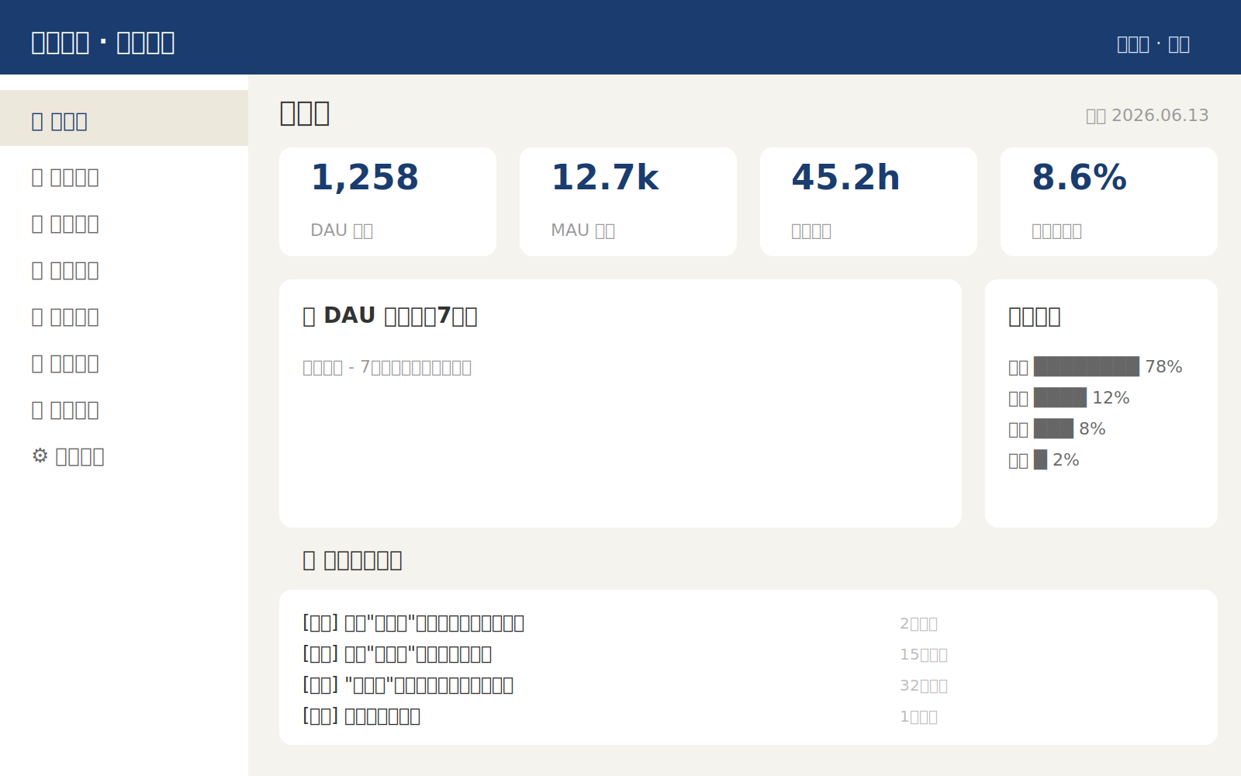

第三章 用户管理

3.1 功能说明
用户管理模块提供对全平台用户的统一管理能力，包括用户查询、信息编辑、状态管理、详情查看等功能。
- 搜索筛选：支持按用户ID、昵称、等级、状态多维度搜索
- 用户列表：展示头像、昵称、等级、积分、注册时间、最后登录、状态
- 状态管理：用户状态包括"正常"、"封禁"，支持一键封禁/解封
- 详情查看：点击"详情"进入用户详情页，可查看完整信息

3.2 用户详情页
- 基本信息：头像、昵称、个人签名、会员等级、当前积分
- 阅读记录：正在阅读、最近阅读、完成阅读列表
- 积分流水：该用户的积分获取和消耗明细
- 订单记录：该用户的会员购买记录
- 登录历史：最近登录时间和IP记录

【用户管理页面】
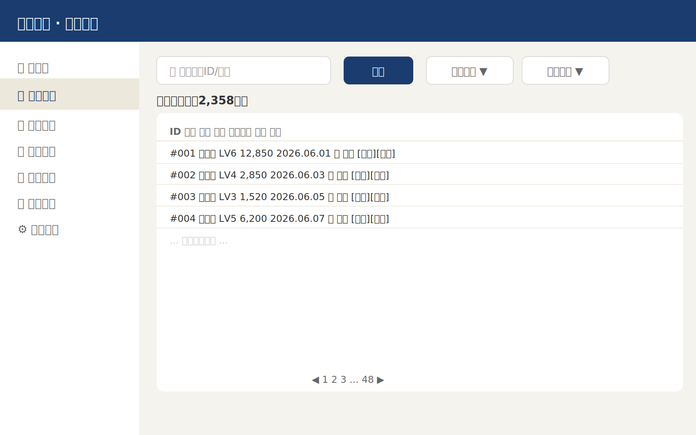

第四章 内容管理

4.1 经典管理
经典管理是内容管理的核心，支持对十部经典及其章节的统一管理：
- 经典列表：展示所有经典的状态、章节数、发布状态、最后更新时间
- 章节编辑：支持富文本编辑原文和译文内容
- 发布控制：单章发布/下架，整部经典批量发布
- 排序调整：支持章节顺序调整
- 版本管理：保留修改历史，可回溯

4.2 其他内容管理
- 图文管理：官网和开发日志的文章发布与编辑
- 课程管理：在线课程的内容上传、章节编排
- 音频管理：精讲音频的上传、关联章节设置
- 所有内容均支持：预览、发布/下架、定时发布、搜索筛选

【内容管理页面】
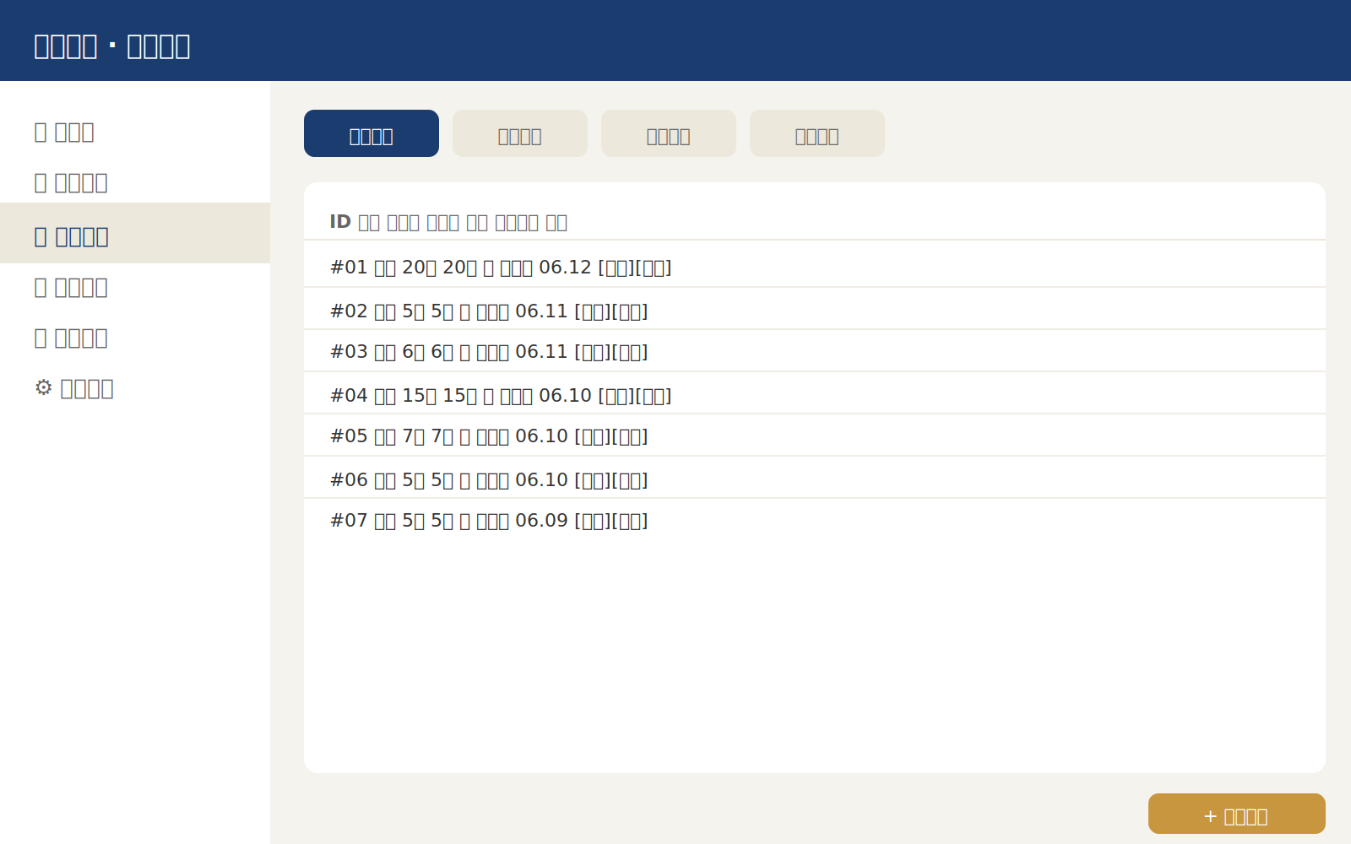

第五章 订单管理

5.1 功能说明
订单管理模块处理平台所有交易记录，包括会员购买、课程购买、商品购买等。
- 订单列表：展示订单号、用户、类型、金额、支付方式、时间、状态
- 订单状态：已完成 / 处理中 / 已退款 / 已关闭
- 订单详情：点击查看完整订单信息及支付凭证
- 退款处理：支持订单退款操作并记录原因
- 数据分析：月度收入统计、付费转化率趋势、客单价分析

5.2 数据统计
- 月度收入统计：按月展示总收入柱状图
- 付费转化率：注册用户到付费用户的转化漏斗
- 各档位分布：月度/年度/终身/荣耀/大道会员购买占比

【订单管理页面】
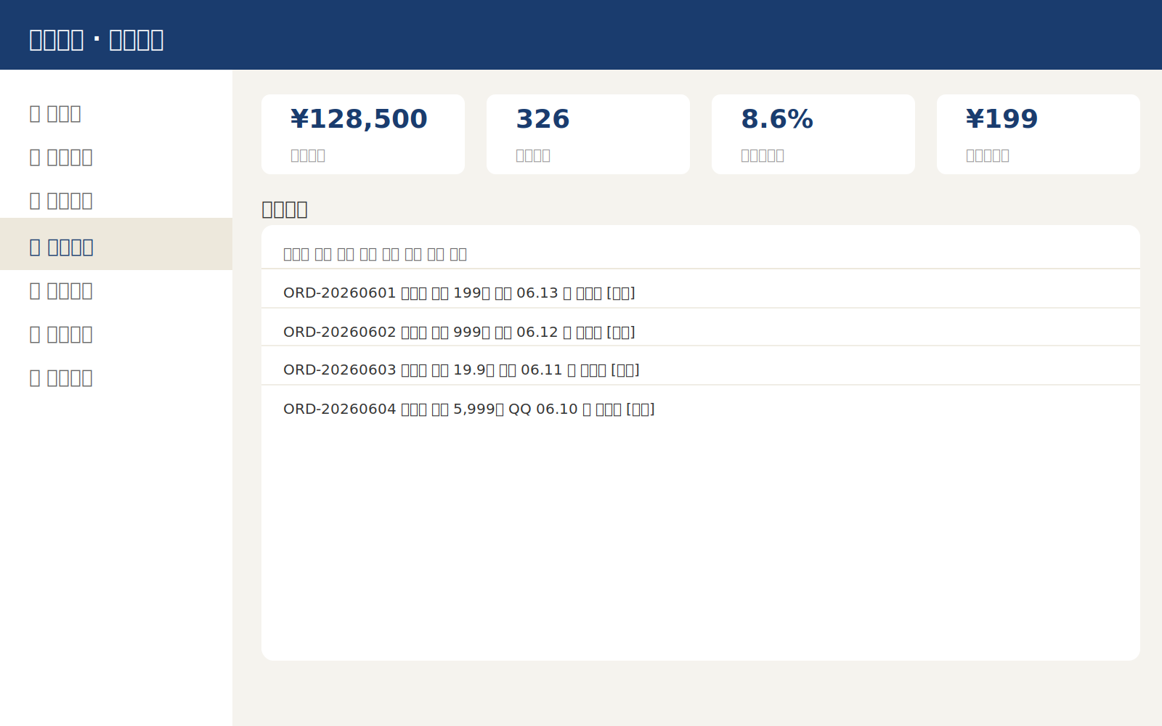

第六章 积分与社区管理

6.1 积分管理
积分管理模块支持对全平台积分系统的运营监控和手动操作。
- 积分总览：总发放/总消耗积分、用户等级分布
- 积分流水：全平台积分变动记录，支持按用户筛选
- 手动操作：运营人员可手动发放或扣除指定用户积分（需备注原因）
- 等级配置：可配置各等级所需的积分门槛和对应权益
- 导出报表：支持积分流水导出为Excel

6.2 社区审核
- 动态审核：用户发布的社区动态需审核后才能公开显示
- 评论管理：删除违规评论，支持批量操作
- 举报处理：处理用户举报，查看举报详情并做出处理决定
- 敏感词库：配置敏感词过滤规则

【积分管理页面】
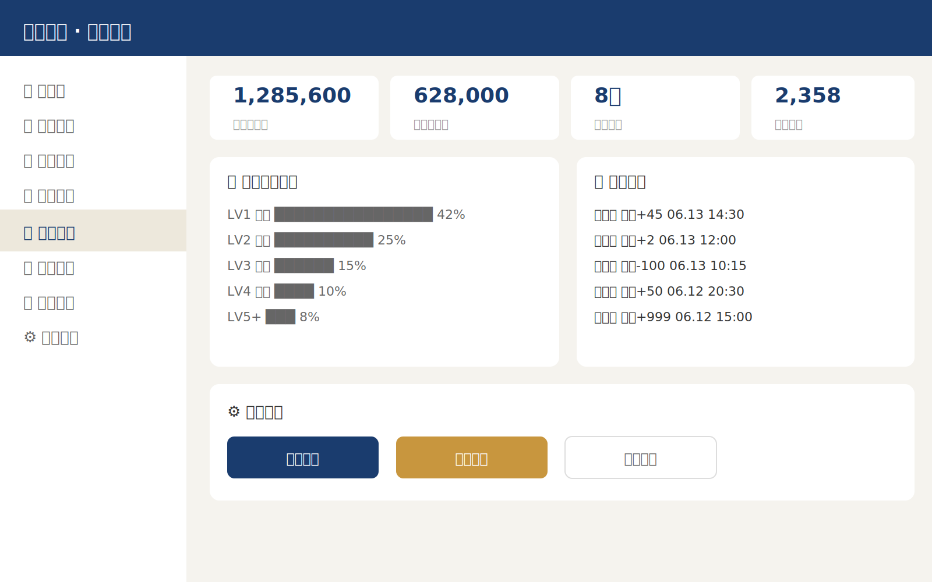

第七章 消息推送与系统设置

7.1 消息推送
- 推送目标：支持按全部用户/指定等级/指定用户群发
- 推送渠道：App Push + 微信模板消息 + 短信（可选）
- 推送类型：系统公告、每日一句、活动通知、阅读提醒
- 定时推送：支持指定时间发送

7.2 系统设置
设置项 | 说明
管理员管理 | 添加/删除管理员，设置角色权限
角色管理 | 定义不同角色及其操作权限
操作日志 | 记录所有管理员的敏感操作
系统配置 | 积分参数、会员价格、活动开关等
数据导出 | 用户数据、订单数据、积分数据导出
安全设置 | 登录IP白名单、密码策略、双因素认证

附录

附录一：管理后台API接口
接口 | 方法 | 说明
/api/admin/login | POST | 管理员登录
/api/admin/dashboard | GET | 仪表盘数据
/api/admin/users | GET | 用户列表
/api/admin/users/{id} | GET/PUT | 用户详情/更新
/api/admin/users/{id}/ban | POST | 封禁/解封
/api/admin/classics | GET/POST | 经典列表/新增
/api/admin/classics/{id}/chapters | GET/POST | 章节管理
/api/admin/orders | GET | 订单列表
/api/admin/orders/{id}/refund | POST | 退款处理
/api/admin/points/record | POST | 手动积分操作
/api/admin/feeds | GET | 动态列表
/api/admin/feeds/{id}/audit | POST | 动态审核
/api/admin/push | POST | 消息推送

附录二：角色权限矩阵
权限 | 超级管理员 | 运营管理员 | 内容编辑 | 客服
仪表盘查看 | ✅ | ✅ | ❌ | ❌
用户管理 | ✅ | ✅ | ❌ | ✅（只读）
用户封禁/解封 | ✅ | ✅ | ❌ | ❌
内容编辑 | ✅ | ✅ | ✅ | ❌
内容发布 | ✅ | ✅ | ❌ | ❌
订单管理 | ✅ | ✅ | ❌ | ✅（查看）
退款处理 | ✅ | ✅ | ❌ | ❌
积分操作 | ✅ | ✅ | ❌ | ❌
社区审核 | ✅ | ✅ | ✅ | ❌
消息推送 | ✅ | ✅ | ❌ | ❌
系统设置 | ✅ | ❌ | ❌ | ❌

